ZARZĄDZENIE Nr 0050/364/21
PREZYDENTA MIASTA TYCHY

z dnia 11 października 2021r.

w sprawie przygotowania i prowadzenia „Akcji Zima 2021/2022”.

Na podstawie art. 7 ust.1 pkt. 2, 3 i art. 31 ustawy z dnia 8 marca 1990r. o samorządzie gminnym (Dz. U. z 2021r., poz. 1372) i Rozporządzenia Ministra Środowiska z dnia 27 października 2005r. w sprawie rodzajów i warunków stosowania środków, jakie mogą być używane na drogach publicznych oraz ulicach i placach (Dz. U. z 2005r., Nr 230, poz. 1960)
i Rozporządzenia Rady Ministrów z dnia 25 czerwca 2002 roku w sprawie szczegółowego zakresu działania Szefa Obrony Cywilnej Kraju, szefów obrony cywilnej województw, powiatów i gmin (Dz. U. z 2002r. Nr 96, poz. 850) oraz §11 ust. 1 Regulaminu Organizacyjnego Urzędu Miasta Tychy wprowadzonego Zarządzeniem Nr 120/36/21 Prezydenta Miasta Tychy z dnia 15 czerwca 2021r. w sprawie ogłoszenia jednolitego tekstu Regulaminu Organizacyjnego Urzędu Miasta Tychy,

zarządzam, co następuje:

§ 1
Zarządzam podjęcie działań przez wymienione służby miejskie, zapewniające prawidłowe funkcjonowanie miasta w okresie zimowym (Akcja Zima 2021/2022).

§ 2
- Zobowiązuję Dyrektora Miejskiego Zarządu Ulic i Mostów w Tychach do:
- zapewnienia właściwego utrzymania dróg w mieście według następujących standardów zimowego utrzymania:
- dróg krajowych II standard,
- dróg powiatowych II standard,
- dróg gminnych II i III standard,
- uwzględniając kategoryzację dróg oraz kolejność odśnieżania w zależności od ich znaczenia komunikacyjnego dla miasta,
- chodników, parkingów i placów miejskich, ciągów i przejść pieszych, tuneli, kładek i ścieżek w parkach objętych zimowym utrzymaniem,
- odśnieżania w taki sposób, aby śnieg usuwany z ulic przez sprzęt zmechanizowany nie był odkładany na chodnikach, przejściach dla pieszych i peronach przystankowych,
- składania Dyżurnemu Miejskiego Ośrodka Dyspozycyjnego codziennych raportów drogą telefoniczną w godzinach 7⁰⁰, 15⁰⁰ i 23⁰⁰ z informacją o ilości osób oraz urządzeń zadysponowanych do „Akcji Zima 2021/2022”, za wyjątkiem dni, gdy czynności akcji nie są faktycznie wykonywane,
- powiadomienia drogą telefoniczną Dyżurnego Miejskiego Ośrodka Dyspozycyjnego
o sposobie wykonania jego polecenia usunięcia stwierdzonych nieprawidłowości,
- likwidowania śliskości na ulicach, placach i drogach publicznych w zależności od ważności oraz przyjętej kolejności odśnieżania, zgodnie z planem „Akcji Zima 2021/2022”, przy użyciu:
- soli, solanki, chlorku wapnia;
- na drogach krajowych,
- na głównych ulicach miasta pierwszej kolejności odśnieżania,
- soli i mieszanki piaskowo-solnej na ulicach wylotowych z centrum i dzielnic podmiejskich pierwszej i drugiej kolejności odśnieżania;
- mieszanki piaskowo-solnej i piasku na pozostałych drogach dzielnic centralnych miasta drugiej kolejności odśnieżania;
- piasku na drogach i ulicach w dzielnicach podmiejskich drugiej kolejności odśnieżania,
- stosowania wymienionych w pkt 5) środków chemicznych zgodnie z zasadami określonymi w Rozporządzeniu Ministra Środowiska z dnia 27 października 2005r.
w sprawie rodzajów i warunków stosowania środków, jakie mogą być używane
na drogach publicznych oraz ulicach i placach (Dz. U. z 2005r., Nr 230 poz.1960),
- posiadania w stanie gotowości do ustawienia i rozpalenia "koksiaków''
na przystankach komunikacji miejskiej, na których oczekują duże ilości pasażerów. Koksiaki winny zostać rozpalone na każde polecenie Dyżurnego Miejskiego Ośrodka Dyspozycyjnego, w ciągu 24 godzin od wydania powyższej dyspozycji,
- uprzątnięcia błota, śniegu i lodu z całej powierzchni przystanków komunikacyjnych oraz gromadzenia uprzątniętych zanieczyszczeń poza terenem przystanków w sposób nie utrudniający zatrzymywania pojazdów oraz wsiadania i wysiadania pasażerów.

- Zobowiązuję Dyrektora Tyskiego Zakładu Usług Komunalnych w Tychach do:
- opracowania i podania do publicznej wiadomości informacji o sposobie organizacji „Akcji Zima 2021/2022”,
- przekazania niniejszego zarządzenia:
- właściwym służbom i podmiotom działającym na terenie miasta Tychy odpowiedzialnym za przebieg „Akcji Zima 2021/2022”,
- Komendantowi Miejskiemu Policji w Tychach, Komendantom Powiatowych Policji w Mikołowie i Pszczynie oraz Komendantowi Powiatowemu Policji w Bieruniu.

- Zobowiązuję Naczelnika Wydziału Bezpieczeństwa i Zarządzania Kryzysowego Urzędu Miasta Tychy do przekazywania do Miejskiego Ośrodka Dyspozycyjnego i Miejskiego Zarządu Ulic i Mostów w Tychach meldunków i informacji meteorologicznych
o nadchodzących niskich temperaturach, zwiększonych opadach śniegu oraz zawiejach
i zamieciach śnieżnych.
- Na Wniosek Naczelnika Wydziału Bezpieczeństwa i Zarządzania Kryzysowego Urzędu Miasta Tychy, w okresie zimy 2021/2022 roku, kieruję wytypowane Formacje Obrony Cywilnej,
Lp. | Nazwa FOC. | Nazwa Firmy.
1. | droo | TSM „OSKARD”
2. | droo | MZBM
3. | drs-o | MOPS
4. | pal | TSM „OSKARD”
5. | pal | TSM „ZUZANNA”
6 | pal | SM „KAROLINA”
7. | pal | SM „STELLA”
8. | pal | PSM „TERESA”
9. | pal | MOPS

do realizacji następujących zadań:
- podjęcia funkcjonowania FOC na administrowanym przez siebie terenie w wypadku wystąpienia stanu klęski żywiołowej, zgodnie z Wytycznymi zawartymi w Planie „Akcja Zima 2021/2022”.
- monitorowania zagrożeń klęski żywiołowej – intensywne opady śniegu, zawieje i zamiecie śnieżne, niskie temperatury, w sezonie zimowym 2021/2022.
- przekazywania informacji o zagrożeniu i sytuacji kryzysowej na administrowanym przez siebie terenie do służby dyspozytorskiej „Akcji Zima”, oraz do Teleinformatycznego Centrum Bezpieczeństwa – Centrum Zarządzania Kryzysowego (TCB-CZK).
- ostrzegania i alarmowania ludności.
- zbierania i opracowywania bazy danych o zagrożeniu i przekazywania informacji do służb dyspozytorskich „Akcji Zima”, służb ochrony i służb zabezpieczających ludność na wypadek wystąpienia nadzwyczajnych zagrożeń, zgodnie z Procedurami
i Instrukcjami zawartymi w Planie „Akcja Zima 2021/2022.

- Zobowiązuję Prezesa Przedsiębiorstwa Energetyki Cieplnej Sp. z o. o w Tychach do opracowania programu działania w ramach "Akcji Zima" na wypadek przerw w dostawie ciepła na terenie miasta w okresie zimowym.

- Zobowiązuję Prezesa Zarządu Rejonowego Przedsiębiorstwa Wodociągów i Kanalizacji w Tychach Spółka Akcyjna do opracowania programu działania na wypadek przerw
w dostawie wody na terenie miasta w okresie zimowym.

- Zobowiązuję Prezesa Regionalnego Centrum Gospodarki Ściekowej w Tychach Spółka Akcyjna do opracowania programu działania na wypadek przerw funkcjonowania kanalizacji na terenie miasta w okresie zimowym.

- Zobowiązuję Dyrektora Miejskiego Zarządu Budynków Mieszkalnych, Prezesa Tyskiego Towarzystwa Budownictwa Społecznego do zwiększenia na okres zimy sił i środków
w funkcjonujących całodobowych punktach awaryjnych na Rejonach Obsługi Mieszkańców oraz podanie aktualnych numerów telefonów alarmowych i służb dyżurnych „Akcji Zima” do publicznej wiadomości, w sposób zwyczajowo przyjęty na swoim terenie.

- Zobowiązuję Komendanta Straży Miejskiej do:
- opracowania planu działania funkcjonariuszy Straży Miejskiej w Tychach w zakresie koordynacji działań z podmiotami określonymi w niniejszym zarządzeniu zmierzających do usuwania skutków zimy,
- współdziałania z podmiotami określonymi w niniejszym zarządzeniu w okresie trwania „Akcji Zima 2021/2022”,
- monitorowania i egzekwowania obowiązku zimowego utrzymania nieruchomości od ich właścicieli,
- prowadzenia ewidencji z wpisem zgłoszeń nieprawidłowości z jednoczesnym odnotowaniem danych co do przekazania interwencji kompetentnym jednostkom i meldunku o sposobie usunięcia usterek.

- Dyrektorów i Prezesów jednostek organizacyjnych i Spółek Prawa Handlowego Miasta zobowiązuję do włączenia się w akcję odśnieżania przy wystąpieniu ekstremalnych opadów śniegu poprzez użycie dodatkowych sił i środków.

§ 3
- Powołuję Całodobowy Miejski Ośrodek Dyspozycyjny z siedzibą w Tychach przy
ul. Budowlanych 67, obsługiwany przez służbę dyżurną Straży Miejskiej.
- Polecam utrzymywać w aktywności całodobowe numery telefonów Całodobowego Miejskiego Ośrodka Dyspozycyjnego w zakresie:
- linii bezpłatnej nr 986,
- linii płatnej nr 32/ 776 39 86.
- Do zadań Całodobowego Miejskiego Ośrodka Dyspozycyjnego należy:
  - koordynacja działań nad przebiegiem „Akcji Zima 2021/2022”,
  - współdziałanie z Miejskim Zarządem Ulic i Mostów w Tychach w zakresie prawidłowego przebiegu "Akcji Zima 2021/2022",
  - przyjmowanie zgłoszeń o zaistniałych awariach i zagrożeniach na terenie miasta
i ich przekazywanie służbom komunalnym odpowiedzialnym za ich usunięcie,
  - prowadzenie ewidencji z wpisem zgłoszeń nieprawidłowości z jednoczesnym odnotowaniem danych co do przekazania interwencji kompetentnym jednostkom i meldunku o sposobie ich usunięcia.
- Dyżurny Miejskiego Ośrodka Dyspozycyjnego otrzymuje upoważnienie do wydawania poleceń w imieniu Prezydenta Miasta:
- podmiotom określonym w niniejszym zarządzeniu w zakresie usuwania stwierdzonych nieprawidłowości,
- Miejskiemu Zarządowi Ulic i Mostów w Tychach w zakresie rozpalania koksiaków. Polecenie to zostanie wydane z jednodniowym wyprzedzeniem, po wystąpieniu co najmniej dwudniowej średniodobowej temperatury wynoszącej minimum -13°C oraz po opublikowaniu prognozy potwierdzającej występowanie tej (lub niższej) temperatury przez kolejne dni.

§ 4
Wszystkie gminne jednostki odpowiedzialne za „Akcję Zima 2021/2022” powinny składować nadmiar śniegu na terenie stanowiącym własność gminy, położonym przy
ul. Żorskiej tj. teren zlokalizowany po lewej stronie ulicy za cmentarzem parafialnym Miłosierdzia Bożego w Tychach (cześć działki nr 2791/37) - zgodnie z załącznikiem.

§ 5
- Wywóz nadmiaru śniegu w miejsca określone w § 4 winien być bezwzględnie każdorazowo zgłoszony przez jednostki gminne (w formie pisemnej, w terminie do 3 dni od wywiezienia) za wyjątkiem Miejskiego Zarządu Ulic i Mostów w Tychach,
do Tyskiego Zakładu Usług Komunalnych w Tychach. Informacja ta winna zawierać: nazwę i adres podmiotu, miejsce wywozu nadmiaru śniegu, datę złożenia śniegu, ilość wywiezionego śniegu.
- Podmioty korzystające z wyznaczonego miejsca składowania nadmiaru śniegu zobowiązane są po odwołaniu „Akcji Zima 2021/2022” do jego uporządkowania
i przywrócenia do stanu pierwotnego. Informacje o uporządkowaniu terenu należy zgłosić pisemnie do Tyskiego Zakładu Usług Komunalnych w Tychach, w terminie 1 dnia po zakończeniu „Akcji Zima 2021/2022”.

§ 6
Ustalam dzień 31 października 2021r. jako datę gotowości do rozpoczęcia Akcji zima. Ustalam czas trwania „Akcji Zima 2021/2022” od 1 listopada 2021r. do chwili ustania trwałych opadów śniegu oraz przymrozków powodujących śliskość w stopniu zakłócającym komunikację, nie krócej niż do dnia 31 marca 2022r.

§ 7
Zarządzenie wchodzi w życie z dniem podpisania.

Prezydent Miasta Tychy

/-/ mgr inż. Andrzej Dziuba

Załącznik do Zarządzenia
Nr 0050/364/21
Prezydenta miasta Tychy
z dnia 11 października 2021 r.
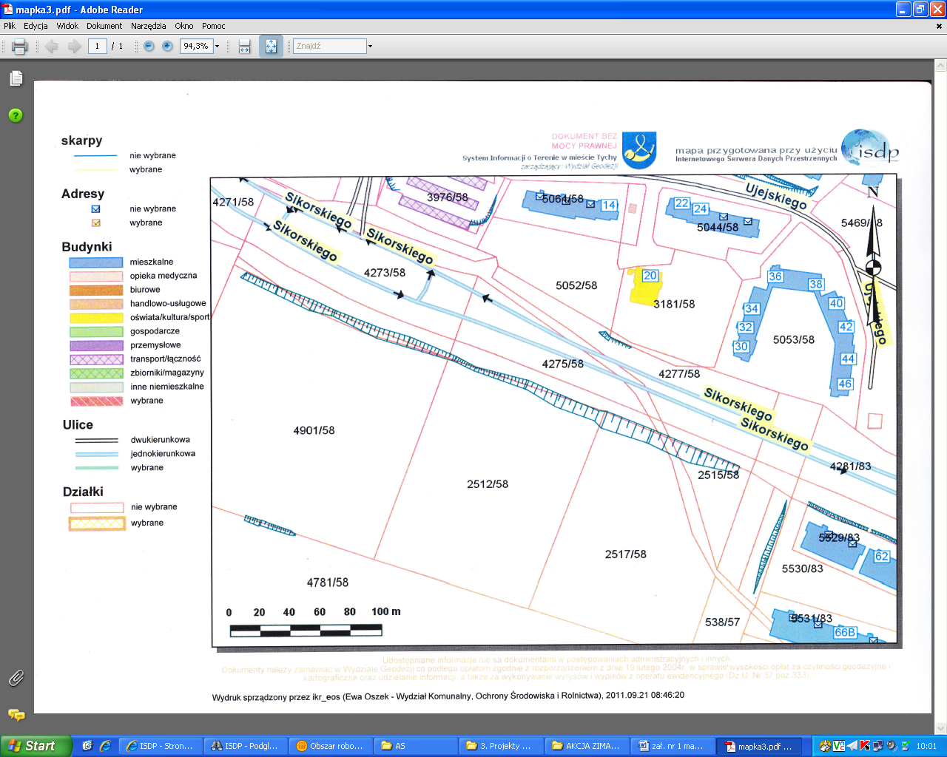 | 